第1次书面作业
2113662 张丛

习题1（50分）
网络结构如下图所示，主机A与主机B之间通过3段链路和2台转发设备（R1与R2）进行连接，每条链路的长度和传输速率在图中标出，R1与R2采用存储转发机制，主机A向主机B发送一个长度为6000字节的报文。设电磁波传播速度为2×10⁸米/秒，忽略报文在R1与R2中路由决策与排队的延时。请回答以下3个问题：
（1）如果采用报文交换，请计算报文传输的最小端到端延时（从主机A传输报文第一位开始，到主机B接收到报文最后一位为止所用的时间）（15分）
（2）如果将报文分成4个分组依次传输，请计算完成报文传输的最小端到端延时（忽略报文封装成分组的开销）（15分）
（3）在统计多路复用机制中，端到端延时具有不确定性，请简要分析影响端到端延时的主要因素（20分）

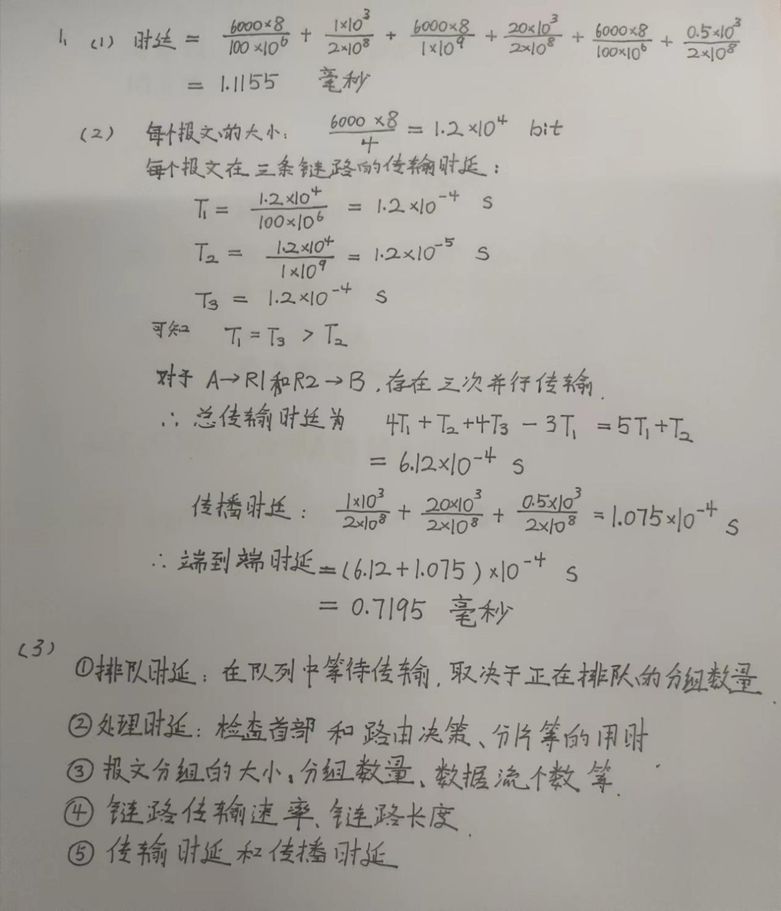

习题2（50分）
浏览器访问Web服务器的报文交互过程如下图所示。请回答以下4个问题：
（1）浏览器与Web服务器所在主机的IP地址分别是什么？（8分）
（2）报文1～3的整体用途是什么？每个报文的具体用途？（8分）
（3）图中哪些报文是HTTP请求报文？每个报文的具体用途？（8分）
（4）使用Windows命令行模式提供的nslookup命令查询www.nankai.edu.cn的IP地址，给出结果截图，并对返回的结果进行解释。（26分）

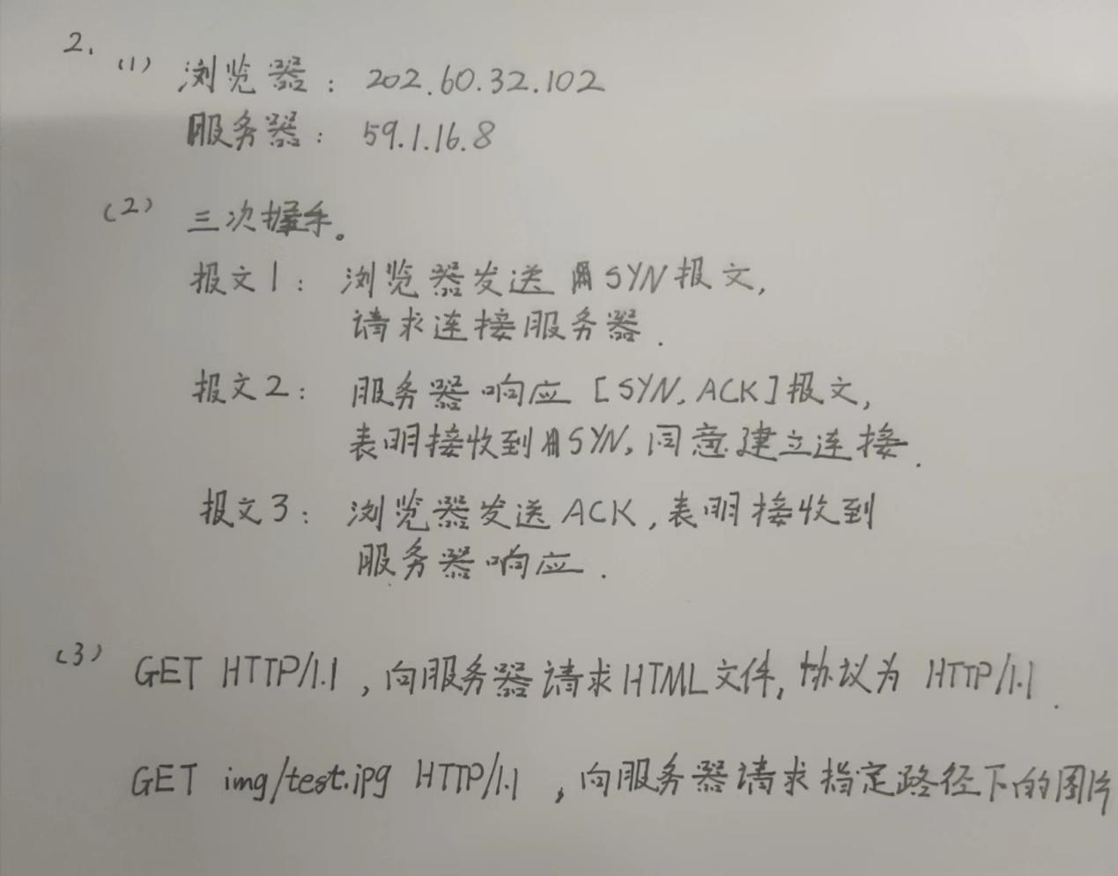
（4）
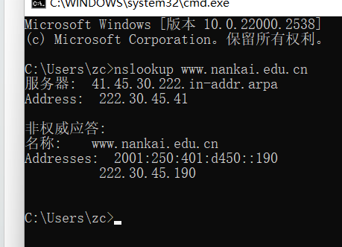

访问了DNS服务器来获得域名映射的IP地址。
41.45.30.222 in-addr.arpa是本地DNS服务器，DNS 服务器的 IP 地址即 222.30.45.41。
访问41.45.30.222 in-addr.arpa服务器来获取了较高一级域名的IP地址，无法明确是否访问了授权域名服务器。在nslookup的结果中，并没有明确指示是否是通过递归查询访问了授权域名服务器。
递归查询是 DNS 解析的一种方式，其中 DNS 服务器可能会查询其他 DNS 服务器来获取所需的信息，直到找到授权域名服务器为止。
最后获得了完整的www.nankai.edu.cn的域名对应的IP地址。
所谓的非权威应答就是，如果DNS服务器不是被查询域名的权威服务器，但它有缓存或者能够从其他DNS服务器获取信息，它就提供一个非权威应答。这个响应可能是由于服务器缓存了之前的查询结果，或者通过递归查询其他DNS服务器得到的。
最后返回的ADDdress便是对应的IP地址，该域名对应的IPv6地址是2001:250:401:d450::190，IPv4地址是222.30.45.190。

